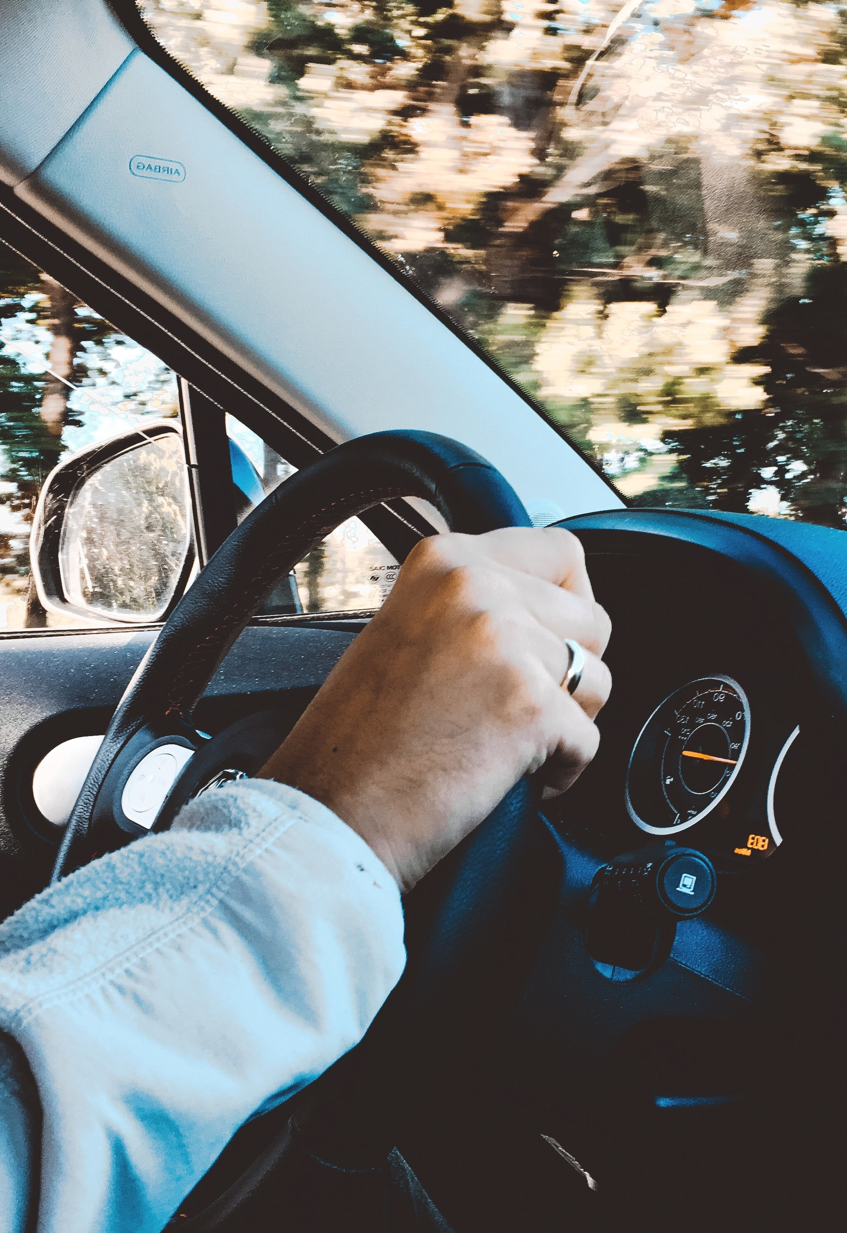
ONTHAALBROCHURE
VOOR TAXIBEDRIJVEN

TIPS!
- Hou de informatie zo kort mogelijk
- Hanteer eenvoudig taalgebruik
- Gebruik waar mogelijk beeldmateriaal: wordt beter onthouden dan geschreven tekst

Wat past er allemaal in een onthaalbrochure?
Dit sjabloon kan u gebruiken om uw eigen onthaalbrochure samen te stellen. Hieronder vindt u een lijstje van mogelijk te behandelen onderwerpen, die u nog enkel aan uw onderneming moet aanpassen.
Let op: de informatie in de onthaalbrochure moet overeenkomen met wat er in uw arbeidsreglement staat en kan dit document ook nooit vervangen.

Een goed doordacht onthaal leidt tot een win-win situatie:
- De nieuwe medewerkers voelen zich welkom, waardoor de basis voor een goede samenwerking kan worden gelegd.
- De onderneming en de collega’s hebben baat bij een snelle inwerkperiode: de nieuwe medewerker kan immers op een efficiënte manier worden ingeschakeld.

Een onthaalbrochure kan een goede leidraad voor uw onthaalprocedure betekenen:
- De kans dat iets over het hoofd wordt gezien tijdens het onthaal wordt significant kleiner.
- Het onthaal kan uniform en gestructureerd worden aangepakt, waardoor het ook mogelijk wordt om er een realistische timing aan te koppelen.
- Het onthaal kan door verschillende personen worden opgenomen: personeelsverantwoordelijke, zaakvoerder, etc.


Welkom

bij…

- Naam onderneming
- Zaakvoerder
- Adres en telefoonnummer
- Logo en/of slogan
- Foto onderneming

Welkomstzin

Inhoudsopgave

Inhoudsopgave 2
1. Welkom 3
2. Wie zijn wij? 3
3. Wie is wie? 3
4. De taxichauffeur 4
5. De taxirit 4
6. Werktijden en uren 4
7. Loon 5
8. Samenwerken op de werkplek 5
9. Kledij 5
10. Veiligheid 6
11. Inwerkperiode 6
12. Vakantie, afwezigheid, ziekte 6
13. Stadskennis 7
14. De taxameter 7
15. Het rittenblad 7
16. Betalingssystemen 7
17. Onderhoud wagen 7
18. Lijst met nuttige telefoonnummers 10
19. Varia 11
20. Nota’s 11

Welkom

Hallo nieuwe collega!

Dit boekje is de onthaalbrochure van X . Hierin kan je alle informatie en tips terugvinden die je nodig hebt om wegwijs te geraken binnen ons bedrijf.
We hopen dat je je zo sneller thuis zal voelen bij ons.
Foto zaakvoerder?

Wie zijn wij?
Hier past een kort woordje over:
- Missie/visie
- Waarden en normen
- Geschiedenis
- Groepsfoto personeel of foto onderneming
- Belangrijke telefoonnummers

Wie is wie?
Hier is het van belang om een overzicht van de namen en de functies te vermelden bv. d.m.v. een organogram. Een foto is mogelijk, net zoals het mogelijk is om de organigram horizontaal te zetten.
de directie, de personeelsverantwoordelijke(n), de administratieverantwoordelijke, de dispatcher(s), de telefonist(en), etc.

De taxichauffeur


Hier kan eventueel de gedragsregels van de chauffeur opgenomen worden (bv. in aanwezigheid van de klanten)
- Help uw klant bij het in- en uitstappen (openen van het portier)
- Wees een beleefd gesprekspartner
- Denk aan uw taal tijdens het radiogebruik
- Rijdt voorzichtig
- Het dragen van de gordel
- Hoe omgaan met moeilijke klanten?
- Elementaire begrippen van een taal

De taxirit
- Grote ritten
- Onbetaalde ritten
- Gevonden voorwerpen
- Verkeer en verkeersveiligheid
- Wisselgeld
- Betalingsbewijs
- Onkosten

Werktijden en uren


- Openingsuren bedrijf
- De werktijden
- Vakantieperiodes
- Afspraken rond pauzes (maaltijden) en schaftijden


Loon

Eventueel kan een loonfiche toegevoegd worden met uitleg over welke informatie de chauffeurs er op kunnen terugvinden.
- Wanneer is de uitbetaling van het loon en de ARAB-vergoeding?
- Wijze van uitbetaling
- Extralegale voordelen
- Andere vergoedingen (Bv. uniformvergoeding)

Samenwerken op de werkplek

Vermeld hier wat u belangrijk vindt in het omgaan met elkaar. Dit is ook de plaats om praktische afspraken te maken over geschilpunten die kunnen ontstaan vanuit culturele en/of religieuze overtuigingen.

Kledij
Richtlijnen over:
- Uniform (wat mag en wat mag niet bv. sportschoenen, shorts, hoofddeksel, etc.)
- Persoonlijke en waardevolle voorwerpen



Veiligheid
- EHBO
- GSM-gebruik
- Rookverbod
- Alcohol- en drugsgebruik
- Wat te doen bij brand?
- Wat te doen bij een noodsituatie? (Bv. agressie, iemand die niet wil betalen?)
- Wat te doen bij pesten, geweld en ongewenst seksueel gedrag?
- Wat te doen bij een boete? (Wie moet betalen?)
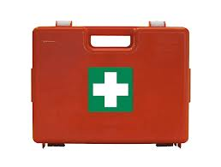



Inwerkperiode
Overzicht van te bestuderen documenten:

- Arbeidsreglement
- Contract
- Documentatiemateriaal over de zaak
- Richtlijnen veiligheid

Vakantie, afwezigheid, ziekte
Overloop de diverse mogelijkheden van afwezigheid:
- Verlofregelingen en permanentie
- Recup
- Aanvraagprocedure verlof (hoe, bij wie, hoe lang vooraf)
- Procedure bij te laat komen
- Wat bij ziekte? (wie & wanneer verwittigen op welk telefoonnummer, wanneer moet doktersbriefje binnen)

Stadskennis

U kan hier een lijst opnemen met de namen en adressen van belangrijke plaatsen
- Lijst standplaatsen
- Lijst ziekenhuizen
- Lijst hotels
- Lijst musea
- Stadsverkeer (lijst busstroken waarop taxi’s zijn toegelaten)
- Eventueel een stadsplan

De taxameter


Hier is het nuttig om foto’s van de werking van de eigen apparatuur toe te voegen. Beelden zeggen meer dan woorden
- Hoe gebruiken?
- Hoe communiceren met de dispatching?
- Speciale tarieven die in de regio gelden

Het rittenblad
- Wat moet er ingevuld worden?
- Hoe moet het ingevuld worden?

Betalingssystemen


Hier kunnen eventueel de verschillende bons, cheques en andere betalingssystemen (met afbeelding) opgenomen en uitgelegd worden.




Onderhoud wagen


- Wat te doen bij een panne?
- Carwash
- Waar tanken?
- Brandstofverbruik
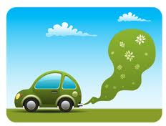
Eco-driving tips:
- Controleer regelmatig de bandenspanning

    - Banden die niet de juiste spanning hebben ondervinden meer rolweerstand
    - Bandenspanning 10% te laag heeft als resultaat dat het verbruik stijgt met 8%
    - De ideale bandenspanning staat vermeld aan de binnenzijde van de benzineklep of in het boekje van de wagen

- Schakel op het juiste moment
    - Hoe hoger het toerental van de motor hoe hoger het verbruik
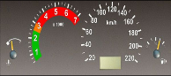
    - Moderne personenwagens beschikken over motoren die ook bij lagere toerentallen voldoende vermogen leveren
    - Ook met automaten kan u schakelen beïnvloeden door even het gaspedaal wat te lossen waardoor het voertuig vroeger zal schakelen

- Anticipeer het verkeer

    - Schat het verkeer goed in zodat u niet onnodig hoeft te remmen en weer te snellen
    - Hou dus voldoende afstand tussen u en uw voorganger

- Hinder de luchtstroom niet

    - Bijvoorbeeld open ramen beïnvloeden de aerodynamica en hebben een hoger verbruik tot gevolg
    - Parkeer uw auto in de schaduw.
- Rij indien mogelijk met een constante snelheid
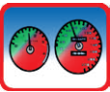
    - Bij een constante snelheid wordt maar een gedeelte van het motorvermogen aangesproken waardoor het verbruik lager blijft
    - Een versnelling van bv. 80 km/u naar 90 km/u heeft een stijging van het verbruik met 12% als gevolg
    - Indien uw wagen beschikt over een cruise-control, gebruik deze dan indien de omstandigheden het toelaten
    - Hou u steeds aan de snelheidslimieten – het is milieuvriendelijker en ook veiliger

- Los tijdig het gaspedaal

    - Haal uw voet tijdig van het gaspedaal wanneer u een kruispunt, afdaling of een verkeerslicht nadert, dan verbruikt u namelijk niets
    - Vermijd zoveel mogelijk om tot een volledige stilstand te komen
    - Trek niet te hard op vanuit stilstand

- Laat uw motor niet onnodig draaien

    - Voor korte stoppen (openstaande brug of spoorwegovergang) loont het de moeite om de motor uit te schakelen
    - Laat de motor zeker niet draaien bij stilstand aan standplaatsen of bij langere stoppen

- Gebruik uw boordapparatuur verstandig

    - Het gebruik van airco drijft het verbruik gevoelig op (10-15%)
    - Schakel daarom de airco alleen in als het nodig is
    - Andere apparatuur zoals cruise-control leiden dan weer tot minder verbruik

- Meten is weten

    - Volg uw verbruik ook zelf op (op te vragen via de centrale boordcomputer)
    - De beste manier om uw rijgedrag te sturen is het verbruik te noteren
    - U zal zien dat enkele kleine aanpassingen een aanzienlijk besparing kunnen opleveren in het verbruik

- Wat te doen bij een ongeval? (welke nummers verwittigen)
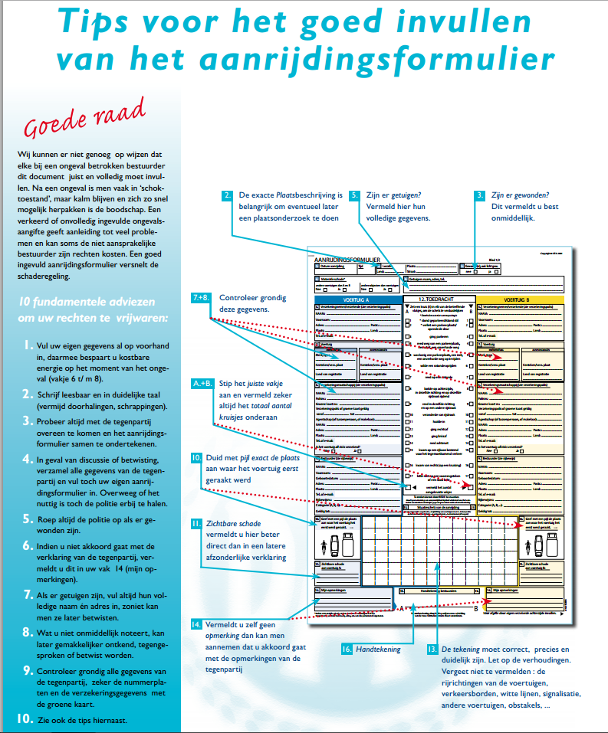

Lijst met nuttige telefoonnummers

- Noodnummers

Varia

Hier kunnen eventueel bijlagen opgenomen worden die relevant zijn voor de nieuwe chauffeur:
- Stadsreglement voor taxidiensten
- Tarieven

Tot slot:
Sluit af met een enthousiaste zin waaruit blijkt dat u blij bent met de nieuwe werknemer.

Nota’s

